ΕΠΙΜΕΡΙΣΤΙΚΗ ΙΔΙΟΤΗΤΑ-ΕΝΟΤΗΤΑ 5

1. Βρίσκω τα πιο κάτω γινόμενα, χρησιμοποιώντας την επιμεριστική ιδιότητα:

76 x 4 = (70+6)Χ4= (70Χ4)+(6Χ4)= 280+24= 304
Στο Β΄τεύχος του βιβλίου των Μαθηματικών σου σελίδα 67 θα βρεις την επιμεριστική ιδιότητα!!!!
89 x 5 =
183 x 7 =
247 x 9 =
477 x 5 =
693 x 3 =
562 x 7 =
738 x 3 =

2. Γράφω μια απάντηση. Χρησιμοποιώ όποιο τρόπο θέλω:
6 x 28 = 4 x 25 =
6 x 327 = 439 x 5 =
8 x 264 = 138 x 7 =
6 x 551 = 763 x 8 =
5 x 947 = 3 x 389 =

3. Λύσε τις πράξεις που ακολουθούν κατακόρυφα.
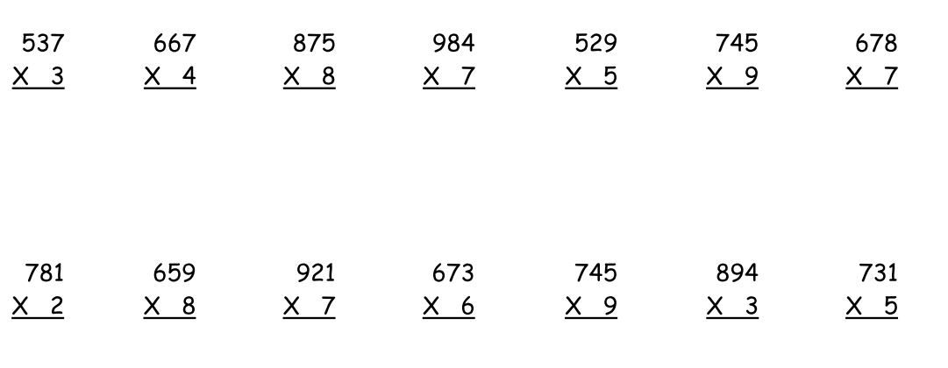

4. Γράψε την ερώτηση και έπειτα λύσε τα προβλήματα μικρό μου ξεφτέρι.
